ЖШС «Жас Батыр Атырау балабақшасы»

Ертеңгілік
Тақырыбы: «Сәлем саған балабақшам»
«Тұлпар» ересек тобы
Күні: 01.09.2023ж



Тәрбиеші: Найманова Г.Х.

Атырау қаласы

Мақсаты: Балаларға 1-қыркүйек күні – білім күні жайында түсінік беру. Өз туған елдеріне, жерлеріне, балабақшасына сүйіспеншілікке тәрбиелеу. Байланыстырып сөйлеуге, сөйлем құра білуге үйрету. Мерекелік көңіл- күй сыйлау.

Жүргізуші:Сәлеметсіздер ме,ата аналар,тәрбиеші апайлар!Сәлеметсіңдер ме, балалар! Міне,жадыраған жаз да аяқталып, жомарт күз де келді. Бүгін күздің алғашқы күні 1- қыркүйек. Бұл ата аналар үшін де, балалар үшін де, тәрбиеші, ұстаздар үшін де ең қуанышты күн. Жаз бойы демалған оқушылар үлкен сағынышпен мектепке оралып жатса, ал, кішкентай балалар өз жастарына сай білім алу үшін балабақшаға келіп жатыр. Білімге талпынған қанаттарың қатая берсін! Білім күні құтты болсын!

Әнұран орындалады.

Жүргізуші: Келесі кезекті балалардың әдемі жыр шумақтарына берейік
Айлин- Балабақша есігін
Үшке тола ашқанбыз.
Балапандай мәпелеп,
Өсіруде бақшамыз.

Бекет- Бұл - екінші үйіміз,
Бір туғанбыз бәріміз.
Біз - осы үйдің гүліміз
Біз - осы үйдің сәніміз.

Айзере- Жымыңдап күз келді
Күліңіз сіз енді
Бірінші қыркүйек
Қарсы алшы біздерді

Осман- Қиындықтан өтуге
Армандарға жетуге
Білім алам ерінбей
Еліме қызмет етуге

Едіге- Балабақша анамыз
Оқып білім аламыз
Өнерпаз боп өсетін
Біз балдырған боламыз

Ән: «Отан-Ана»

Жүргізуші: Аспаптардың сүйемелдеуімен. Балалардың орындауында тамаша оркестр тобы
«Оркестр»
Жүргізуші: Жарайсындар балалар! Балалар бізге қонақ келе жатырған сияқты.

«Ғажайып сәт»
Залға Маша кіреді .
Маша: Салеметсіздер ме балалар, Қалайсыңдар! Балалар аюды көрмедіңдер ме? Аю маған мектепке сөмкеге не салып апаратынымды айтам деп еді, бірақ аюды таба алмадым.
Аю: Саламатсыздар ма, балалар! Сәлем маша мен сені іздеп жүрсем, сен осында жүр екенсің ғой. Сөмкеге не салып апаратыныңды балалардан көмек сұрайықшы..
Дидактикалық ойын: «Кім тапқыр»
Оқу құралдарын сөмкеге жинастыру
Би: «Менің де, сенің де көздерін әдемі»

Тәрбиеші: Жаңа оқу жылын қоңыраудың сыңғырымен бастау - жылдар бойы жалғасын тауып келе жатқан қалыптасқан дәстүр. Ендеше биылғы 2023 - 2024 оқу жылының қоңырауын қағуды ұсынамыз!
Алғашқы қоңырау соғу салтанаты
Жүргізуші:Балалар,бүгінгі мереке сендерге ұнады ма?
Балалар: Ұнады

Жүргізуші: Жарайсыңдар, балалар. Білім күні құтты болсын! Отанымызды құрметтеп қорғайтын, еліміздің болашағы сендерсіңдер,балалар! Қазақстанымыз гүлденіп көркейе берсін!

Ән: «Балабақша»

Әнұран орындауы

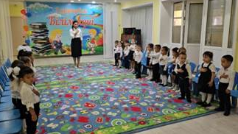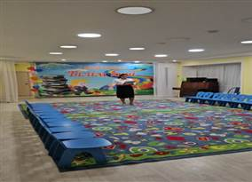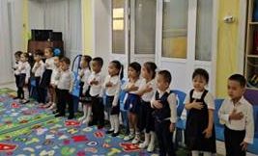

Балалардың тақпақтары

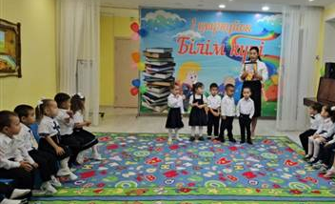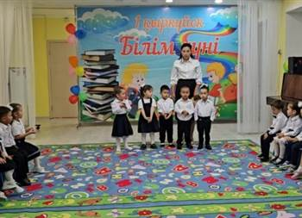

Оркестр

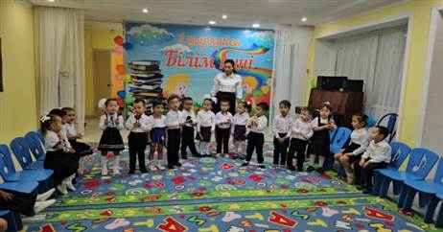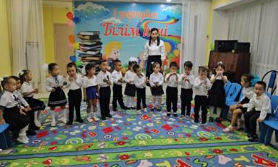

Ғажайып сәт: «Маша мен Аю»

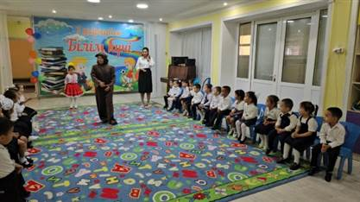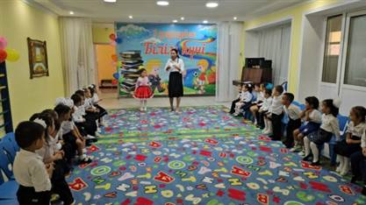

Дидактикалық ойын: «Кім тапқыр»

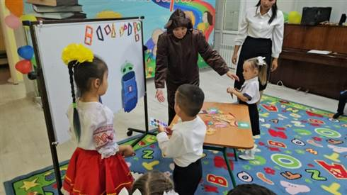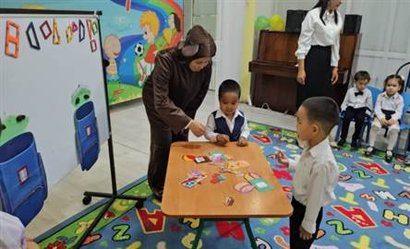
Би: «Менің де, сенің де көздерін әдемі»

